2017 - 2018 EĞİTİM – ÖĞRETİM YILI 6. SINIF FEN BİLİMLERİ DERS PLÂNI
I.BÖLÜM
Dersin Adı: | Fen Bilimleri | 14. Hafta (18 – 22 Aralık 2017)
Sınıf: | 6.Sınıf
Ünite No-Adı: | 3.Ünite: Maddenin Tanecikli Yapısı
Konu: | Maddenin Tanecikli Yapısı
Önerilen Ders Saati: | 4 Saat
II.BÖLÜM
Öğrenci Kazanımları/Hedef ve Davranışlar: | 6.3.1.1. Maddelerin; tanecikli, boşluklu ve hareketli yapıda olduğunu kavrar.  6.3.1.2. Hâl değişimine bağlı olarak maddenin tanecikleri arasındaki boşluk ve hareketliliğin değiştiğini kavrar.
Ünite Kavramları ve Sembolleri: | Tanecikli Yapı  Boşluklu Yapı  Hareketli Yapı
Uygulanacak Yöntem ve Teknikler: | Anlatım, Soru Cevap, Rol Yapma, Grup Çalışması
Kullanılacak Araç – Gereçler: | Maddeyi Oluşturan Tanecikler etkinliği için;  - Plastik bardak, Mürekkep, Damlalık, 3 adet iğnesi çıkarılmış plastik şırınga, İnce ve kuru kum, Su  Hal Değişimi ve Tanecikli Yapı etkinliği için;  - Deney tüpü, Tüp maşası, İspirto ocağı, Buz, Metal kaşık
Açıklamalar: | Hareketli yapı ile ilgili titreşim, öteleme ve dönme kavramlarına değinilir.
Yapılacak Etkinlikler: | Maddeyi Oluşturan Tanecikler (D.K. Sayfa: 97)  Hal Değişimi ve Tanecikli Yapı (D.K. Sayfa: 100)
Özet: | 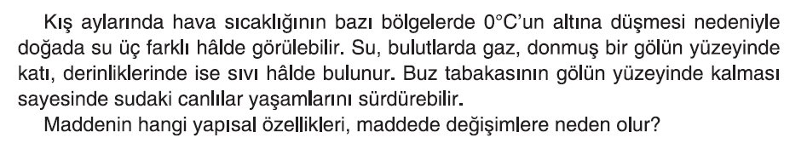  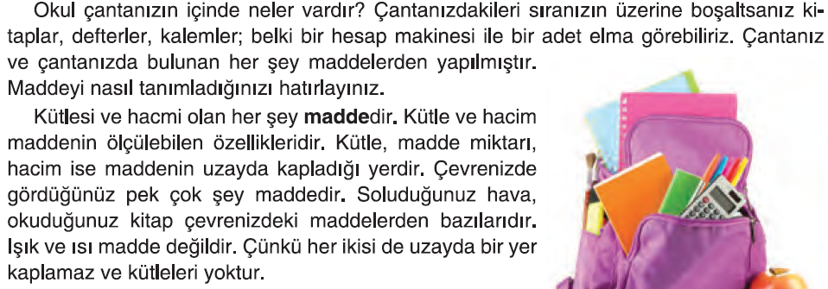  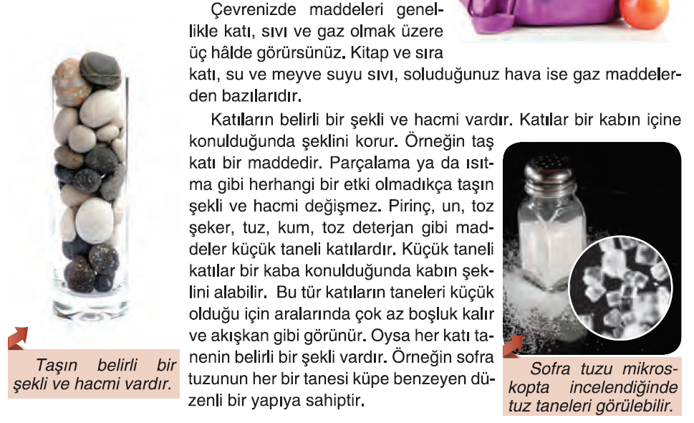  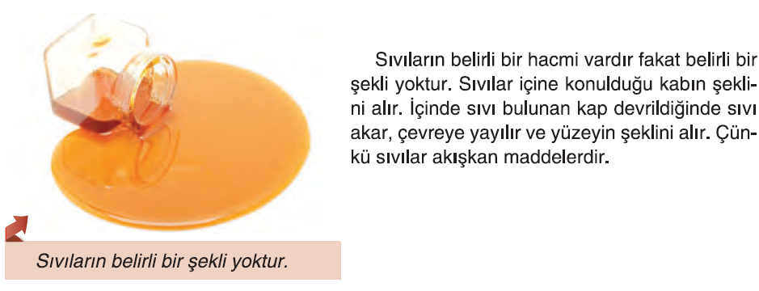  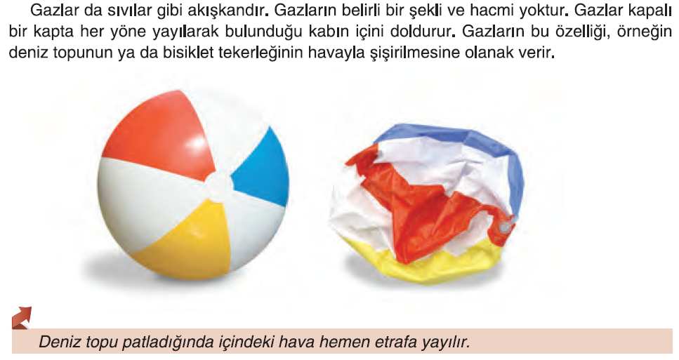  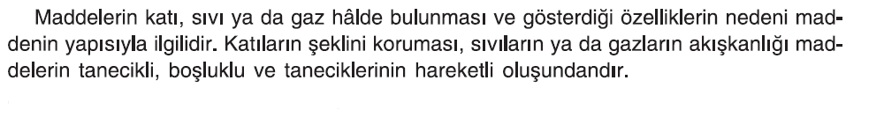  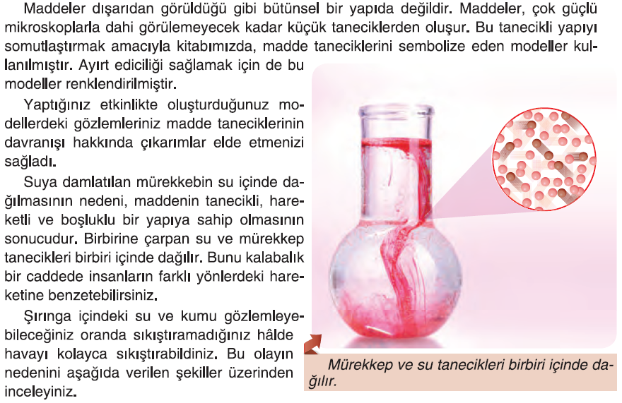  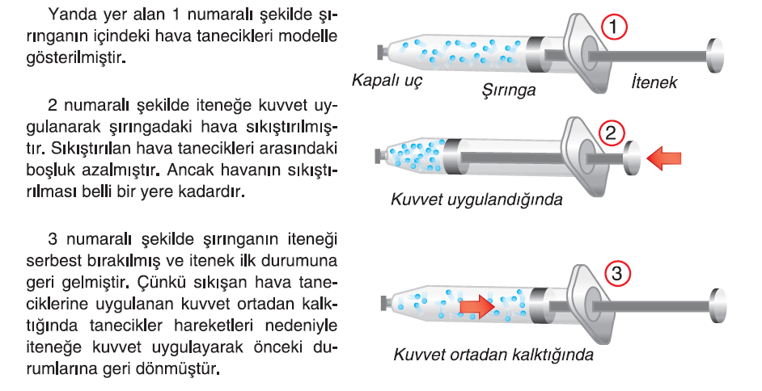  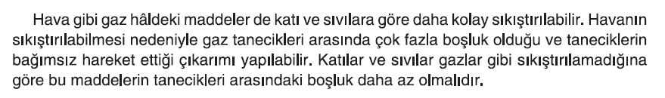  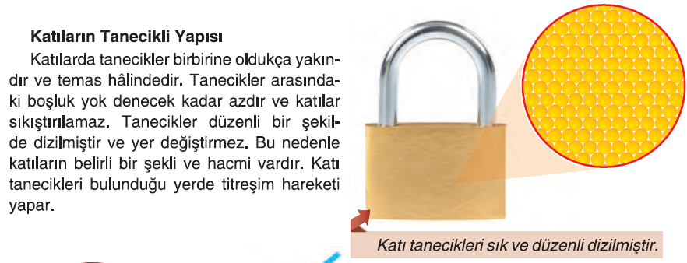  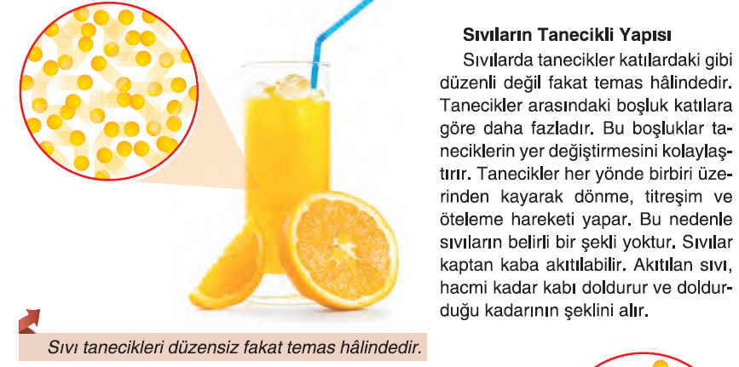  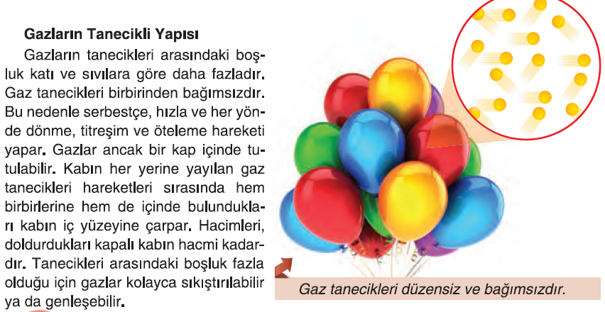  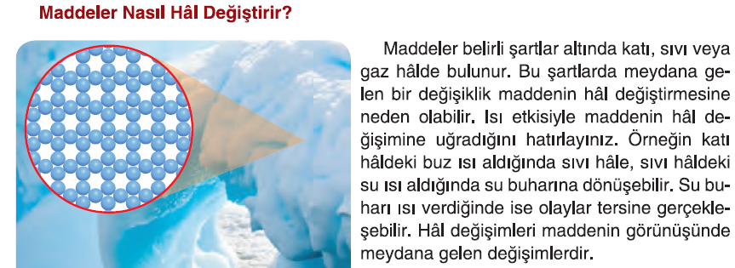  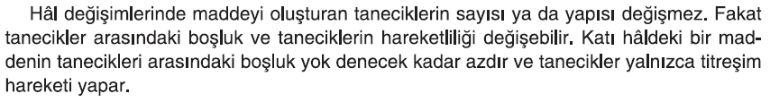  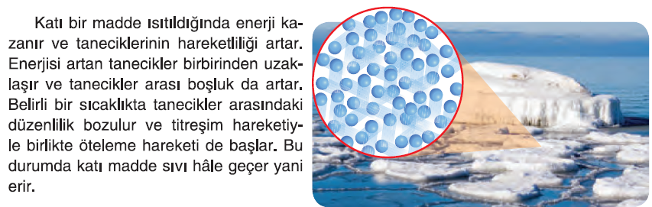  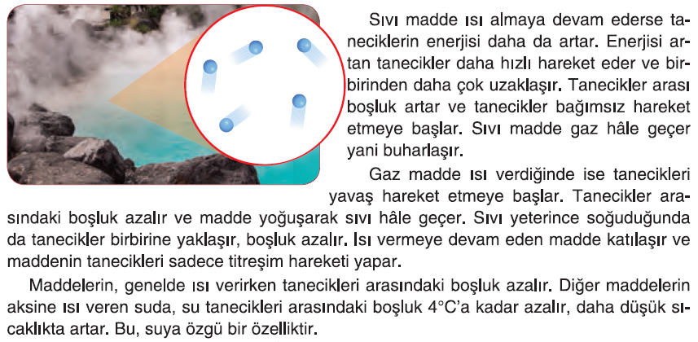
III.BÖLÜM
Ölçme ve Değerlendirme: | Hazırbulunuşluk testleri, gözlem, görüşme formları, yetenek testleri, İzleme / ünite testleri, uygulama etkinlikleri, otantik görevler, dereceli puanlama anahtarı, açık uçlu sorular, yapılandırılmış grid, tanılayıcı dallanmış ağaç, kelime ilişkilendirme, öz ve akran değerlendirme, grup değerlendirme, projeler, gözlem formları vb. tekniklerinde uygun olanları.  - Ders kitabı 101. Sayfadaki “İnceleyelim Yorumlayalım” etkinliği yaptırılır.  - Ders kitabı 102-103. Sayfalardaki “Öğrendiklerimizi Değerlendirelim” çalışmaları yaptırılır.
IV.BÖLÜM
Dersin Diğer Derslerle İlişkisi:
V.BÖLÜM
Planın Uygulanmasıyla İlgili Diğer Açıklamalar:

………………………………….. Uygundur
Fen Bilimleri Öğretmeni ………………………………………
Okul Müdürü
www.FenEhli.com

